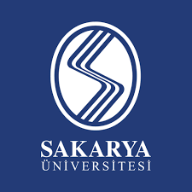 | SAKARYA ÜNİVERSİTESİ  Araştırma-Geliştirme Uygulama ve Araştırma Merkezi (SARGEM)  Tel: (0264) 295 39 08  E-posta: sargem@sakarya.edu.tr  Web: https://sargem.sakarya.edu.tr

SARGEM TEŞVİK SİSTEMİ 2025 UYGULAMA ESASLARI

Sakarya Üniversitesi Araştırma-Geliştirme Uygulama ve Araştırma Merkezi (SARGEM) teşvik sisteminin 2025 yılı uygulama esasları aşağıda belirtilen hususları kapsamaktadır:

- Sakarya Üniversitesi akademik personelinin, 2025 yılı içerisinde yayımlanmış en az bir adet Q1 veya iki adet Q2 kategorisinde bilimsel yayına sahip olması ve bunu belgeleyerek başvurusunu sunması gerekmektedir.

- Sakarya Üniversitesi adresli birden fazla yazar olması durumunda, diğer yazardan feragat alarak başvuru yapması gerekmektedir.

- Başvurular, SARGEM Yönetim Kurulu tarafından değerlendirilerek kararlaştırılacaktır.

- Teşvik kapsamında, başvuru sahibine en fazla 15 adet numune analizi yapabilmesi koşulu ile aşağıdaki ölçümler teşvik olarak sağlanacaktır:

- Azami 5 adet FESEM (Taramalı Elektron Mikroskobu)
- Azami 5 adet Termal Analiz
- Azami 5 adet Kütle Spektrometrisi
- Azami 5 adet Raman Spektroskopisi
- Azami 5 adet Profilometre Analizi

- Bu teşvikten bir akademik personel yılda en fazla bir kez faydalanabilmektedir.

